

L 2

Thema: SCHULWESEN, STUDIUM, HOCHSCHULEN
UNIVERSITÄTEN
AUSLANDSPRAKTIKUM



A. Konversation zum Thema

Kinderkrippe → Universität

B. Lesetext

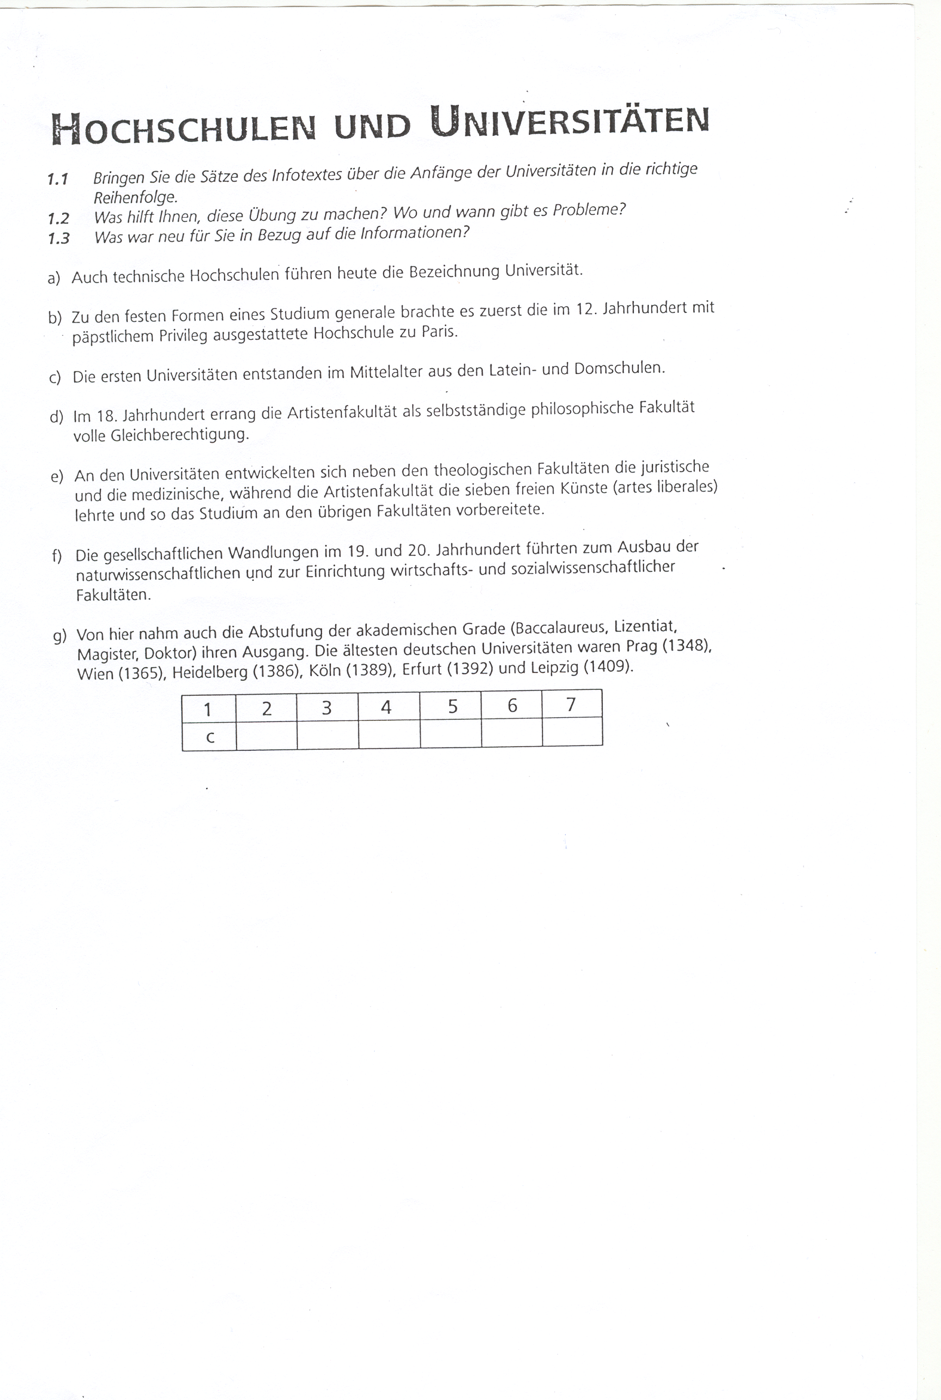

Quelle: Mit Deutsch in Europa, Fraus, S.14

C. Hörtext: Mit Erasmus ins Ausland 

1. Hören Sie sich den Text an und entscheiden Sie, ob folgende Aussagen richtig (R) oder
falsch (F) sind:

Quelle: http://www.dw.de/mit-erasmus-ins-ausland/a-16034359

 |  | R | F
1. | Das Erasmus-Programm wurde vor 25 Jahren ins Leben gerufen
2. | In Deutschland nehmen an dem Programm weniger als 30 000 Studierende teil
3. | Bianca Lopez verbrachte ein Semester in Barcelona
4. | Bianca studiert Politologie
5. | Im Rahmen eines Austauschprogramms studiert jeder dritte Student im Ausland
6. | Erasmus wurde zu Synonym für Auslandsaufenthalte
7. | Die Studenten lernen bei ihrem Aufenthalt auch neue Kultur und Menschen kennen
8. | An dem Programm beteiligen sich 32 Länder
9. | Erasmus unterstützt die Studenten auch finanziell
10. | Die Studenten bekommen 300 Euro für ihr Studiengebühr
11. | Erasmus hat vor, auch außerhalb von Europa tätig zu werden

2. Verbinden Sie folgende Wörter mit ihren deutschen Erklärungen:

- jn. fördern ………
- etwas genießen … ……
- e Erfolgsgeschichte ………
- fachlich ………
- jm. etwas vermitteln ………
- r Mobilitätszuschuss ………
- sich etwas vornehmen ………

- ein bestimmtes (hier: Studien-)Fach betreffend
- etwas planen
- Freude bei etwas haben; sich mit etwas sehr wohl fühlen
- jemanden unterstützen
- ein Geldbetrag für Reisekosten
- die sehr positive Entwicklung von etwas
- den Kontakt zwischen jemandem und etwas herstellen

3. Hören Sie sich den Text noch einmal und dabei notieren Sie sich alle Informationen, die Sie dem Text entnehmen können:

4. Bilden Sie kurze Sätze im Perfekt:

- ins Ausland gehen
- Tapas essen
- die Sonne genießen
- Spanisch lernen
- von Spanien erzählen
- Erfahrungen sammeln
- als Experiment beginnen
- Jurist werden
- für die Betreuung sorgen
- keine Gebühren bezahlen
- sich viel für die Zukunft vornehmen
- r Termin - gelten

5. Transformieren Sie folgende Sätze ins Passiv:

- In Spanien kann man Tapas essen.
- Man kann dabei Spanisch lernen.
- Man schickt Studenten an die Unis in Europa.
- Im Ausland sammelt man Erfahrungen.
- Erasmus gründete die europäische Kommission im Jahre 1987.
- Erasmus betreut die Studenten vor Ort.
- Die Gebühr muss man (nicht) zahlen.

D. Grammatik I.

Transformieren Sie folgende Sätze ins Perfekt:

- Man gründet die Hochschule im 17. Jh.
- Man nennt das Programm nach einem Philosophen.
- Wir lernen dort viele interessante Leute kennen.
- Kennst du Monika?
- Worum bewirbt er sich?
- Wie lange studiert er im Ausland?
- Ich nehme an dem Austauschprogramm im Mai teil.
- Er ruft mich von zu Hause an.
- Die Studenten unterstützen einander.
- Sie bietet mir ihre Hilfe an.
- Sie können mir nicht helfen.
- Das Studium kostet viel Geld.
- Man nimmt ihn dort nicht an.
- Er spricht Englisch und Spanisch.
- Legst du die Prüfung ab?
- Er wird Arzt.
- Wann trittst du deinen Job an?
- Wem gehört das Lehrbuch?
- Was bringt er uns?
- Er kommt erst am Montag an.
- Wofür entscheidest du dich?
- Sie vertiefen ihre Kenntnisse.
- Es entstehen viele private Schulen.
- Wer unterrichtet bei euch Deutsch?
- Was steht den Studenten zur Verfügung?

E. Konversation: Meine Universität

Überlegen Sie sich alles, was mit Ihrer Uni zusammenhängt:

e Masaryk- Universität, Fakultäten, Studienfächer, Semester, Prüfungen, …

F. Lesetext: Oxford: hier studiert die Elite

Quelle: http://www.dw-world.de/dw/article/0,,2347044,00.html

Die Universität zu Oxford ist eine der renommiertesten Unis der Welt. Doch einen Platz an der Elite-Uni zu bekommen, ist für die meisten Studenten nahezu aussichtslos.

Mit einem Abschluss an der Universität Oxford öffnet sich so manche Tür im Leben. Dort angenommen zu werden, ist für viele Studenten allerdings aussichtslos, denn die Konkurrenz ist hart und der Bewerbungsprozess lang und kompliziert. Andrew Kahn, Slawistik-Professor in Oxford, erklärt: "Generell sind wir an Bewerbern interessiert, die Lernfähigkeit aufweisen können. Wir wollen wissen, ob diese jungen Menschen in der Lage sind, ihre Meinung zu präsentieren und zu verteidigen und ob sie eine Diskussion führen können."
Die Struktur dieser jahrhundertealten Universität ist eher ungewöhnlich. Der wichtigste Bestandteil des Studiums sind die Übungen, bei denen der Professor oder Dozent eine Gruppe von zwei, höchstens drei, nicht selten auch nur einen Studenten eine Stunde lang unterrichtet. Die Professoren sind fast immer führende Experten in ihrem Fach. Bibliotheken, Labore und Museen stehen den Studenten frei zur Verfügung. Für die meisten ist das Studium und Leben in Oxford eine einzigartige Erfahrung.
Immer wieder wird der Universität zu Oxford allerdings vorgeworfen, Kandidaten staatlicher Schulen zu diskriminieren und Absolventen von Privatschulen zu bevorzugen. Die gesellschaftliche Elite, die soziale Oberschicht, wolle auch in der Bildung unter sich bleiben, ist ein oft geäußerter Vorwurf. Professor Andrew Kahn weist dies allerdings zurück: "Ich glaube, das Image, das Oxford noch bis vor einigen Jahren hatte, schwindet langsam. Damals betrachtete man die Studenten als Abkömmlinge der privilegierten Oberschicht, nicht sehr intellektuell, aber mit guten Beziehungen. Das entspricht nicht mehr der Wahrheit. Heutzutage hat die Öffentlichkeit ein viel besseres Verständnis für die Art der Institution, die Oxford ist. Sie ist eine Elite der Bildung und nicht eine soziale Elite."

Übungen:
1. Verbinden Sie richtig die Begriffe und ihre Erklärungen:
etwas ist renommiert – nicht normal; außerordentlich
Elite-Uni, die – diejenigen in der Gesellschaft, die sehr reich sind
aussichtslos – die Rivalen; die Gegner
es öffnet sich eine Tür im Leben – bevorzugt sein; bevorrechtigt sein
Konkurrenz, die – eine Universität, an der nur die besten Studenten studieren dürfen
ungewöhnlich – weniger werden; sich vermindern
führend – jemanden benachteiligen; jemanden schlechter behandeln als andere
einzigartig – sinnbildlich: es ergeben sich neue, gute Chancen
jemanden diskriminieren – etwas hat einen guten Ruf
soziale Oberschicht, die – an erster Stelle; vorherrschend
schwinden – chancenlos; hoffnungslos
privilegiert sein – einmalig

2. Lesen Sie den Text und bilden Sie Fragen zum Inhalt:
…………………………………………………………………………….
…………………………………………………………………………….
…………………………………………………………………………….
…………………………………………………………………………….

3. Fassen Sie zusammen:

G. Hörtext: Sprechstunde bei der Professorin

Sie sind in der Universität und sitzen vor dem Sprechzimmer Ihrer Professorin. Sie hören ein Gespräch zwischen der Professorin und einem Studenten.

Hören Sie den Text und beim Hören beantworten Sie folgende Fragen:

0. Weshalb geht der Student zur Professorin in die Sprechstunde? | Möchte Information über Zwischenprüfung
1. Welches Fach studiert der Student?

2. Weshalb möchte er die Zwischenprüfung etwas früher ablegen?

3. Was muss der Student für einen der vier Scheine tun?

4. wofür hat der Student bereits eine Anmeldung?

5. Welcher Sprachkurs fehlt dem Studenten noch?

6. Wie läuft die Zwischenprüfung ab?

7. Was ist der erste Schritt bei der Anmeldung zur Prüfung?

8. Was muss der Student tun, wenn er die Prüfungszulassung erhalten hat?

H. Grammatik II Passiv

Vorgangspassiv Zustandspassiv

A. Vorgangspassiv

4.p.
Man repariert den Wagen (činný rod)
(Der Mechaniker repariert den Wagen.)

Der Wagen wird repariert (trpný rod)
1.p
werden + příčestí minulé
v časovaném tvaru

Der Wagen wurde repariert.
Der Wagen ist repariert worden.
Der Wagen war repariert worden.

Der Wagen wird repariert werden.

(Budoucí čas se používá zřídka, je nahrazován časem přítomným.
Stejně tak se dává přednost préteritu před perfektem.)

Vyjádření činitele děje:

Der Mechaniker repariert den Wagen. (podmět je shodný s činitelem děje)
Der Wagen wird vom Mechaniker repariert.

Die Bomben zerstörten die Stadt.
Die Stadt wurde durch die Bomben zerstört.

Das Auto transportiert die Waren.
Die Waren werden mit dem Auto transportiert.

Trpný rod se způsobovým slovesem:

Man muss den Wagen noch heute reparieren.

Der Wagen muss noch heute repariert werden.

způsobové sloveso + infinitiv trpný
v časovaném tvaru (= příč. minulé + werden)

Der Wagen musste repariert werden.
[Der Wagen hat repariert werden müssen.]
Korelát „es“:

Es wird hier getanzt.
Es werden hier Äpfel verkauft.

B. Zustandsspassiv

Das Fenster wird geschlossen. X Das Fenster ist geschlossen.

Die Rechnung wurde bezahlt. X Die Rechnung war bezahlt.

ÜBUNGEN

1. Was wird hier gemacht? Benutzen Sie Passiv:

Beispiel: Was wird im Café gemacht?
Im Café werden Kuchen gegessen.

In der Küche, in der Schule, in der Schwimmhalle, im Wald, auf dem Sportplatz, im Büro, in der Bibliothek, im Krankenhaus

2. Ergänzen Sie das Verb werden in der richtigen Form des Präsens.

- Das Fleisch ..... eine Stunde gebraten
- Was ..... in Italien zu Abend gegessen?
- In diesem Restaurant ..... viele Spezialitäten angeboten.
- Die Zwiebel ..... in kleine Stücke geschnitten.
- Womit ..... diese Suppe abgeschmeckt?
- Solche Getränke wie Cola oder Limonade ..... nicht empfohlen
- Heute ..... bei uns viele neue Methoden eingeführt.
- Alle Fragen ..... meistens richtig beantwortet.
- Das Wasser ..... abgegossen.
- Diese Speise ..... mit Kartoffeln serviert.

3. Transformieren Sie ins Passiv.

- Mein Bruder weckt mich um acht Uhr.
- Der Chef erwartet dich schon.
- Die Nachricht überbringt der Bote.
- Dieses Gebiet charakterisieren viele Naturschönheiten.
- Der Mechaniker repariert die Maschine.
- Industrie- und Autoabgase verschmutzen die Luft.
- Der Polyglot Verlag gibt dieses Buch heraus.
- Diesen Ausflug schlägt er vor.
- Fleiß kompensiert fehlendes Talent.
- Ich schreibe nie wieder ein Buch.

4. Bilden Sie Sätze im Passiv, benutzen Sie die in Klammern angeführten Modalverben.

- Die Straße wird gesperrt. (müssen)
- Dieses Restaurant wird den Besuchern nicht empfohlen. (können)
- Er wird zur Prüfung nicht zugelassen. (dürfen)
- Das Gesetz wird aufgehoben (zrušen). (sollen)
- Die Kenntnisse werden erweitert. (können)
- Manche Studenten werden noch einmal geprüft. (wollen)
- Die Schuhe werden vor der Moschee ausgezogen. (müssen)
- Ein Wörterbuch wurde von uns während der Klausur nicht benutzt. (dürfen)
- Das Auto wurde vor der Fahrt noch aufgetankt. (müssen)
- Er wird von seiner Freundin finanziell unterstützt. (wollen)
- Beim Essen wird bei uns kein Wort gesprochen. (dürfen)
- Großmutter wurde von ihnen ins Seniorenheim gebracht. (wollen)
- Der Anzug wird nur chemisch gereinigt. (können)
- Die Steuern werden erneut erhöht. (sollen)

5. Transformieren Sie folgende Sätze ins Passiv, achten Sie auf den Tempus:

- Der Kollege hat uns empfohlen, Französisch zu lernen.
- Durch das Lesen erweitert er seinen Wortschatz.
- Man schrieb über seine Hobbys.
- Der Lehrer zwang sie, die Aufgaben schriftlich vorzubereiten.
- Bei uns bevorzugt man individuelle Sprachkurse.
- Die erste Universität bei uns gründete Karl IV. in Prag.
- Welche Fächer kann man an unserer Fakultät studieren?
- Am Ende jedes Semesters musste man viele Prüfungen ablegen.
- Vor 21 Jahren gründete die Europäische Kommission das Erasmus-Austauschprogramm.
- Man nahm ihn an der Uni an.

- Wo unterrichtet man Geschichte?
- Welche Methoden benutzt man?
- J. Guttenberg erfand den Buchdruck, der die schriftliche Kommunikation beschleunigte.
- In der Bibliothek muss jeder seinen Ausweis vorlegen.
- Die meisten Bücher hat man im Antiquariat gekauft.
- Wo kann man hier fremdsprachige Zeitungen kaufen?
- Man nennt ihn „Bücherwurm“
- Die Russen verwenden die kyrillische Schrift.
- Die einzelnen Titel kann man mit Hilfe eines Katalogs finden.
- Man liest zur Zeit weniger, als früher.

6. Transformieren Sie ins Passiv:

- 2007 feierte man 650 der Grundsteinlegung für die Karlsbrücke.
- H. Carter hat die Mumie im Tal der Könige gefunden.
- Man schuf die Statuen viele Jahre später.
- Man soll die Verwaltung übernehmen.
- Man vergleicht ihn mit Napoleon.
- Die Brücke bezeichnete man als Prager Brücke.
- Der Lehrer unterstrich den Satz.
- Die alte Brücke hat man nach der Königin benannt.
- Was studiert man an diesem Lahrstuhl?
- Man identifizierte den alten Text.
- Man begann damit vor 20 Jahren.
- Wodurch soll man diese Gemälde ersetzen?
- Karl der IV. ordnete den Bau an.
- Der film musste man in Originalfassung vorführen.
- Die Judith-Brücke verband beide Flussufer.
- Hochwasser hat die Brücke mitgerissen.
- Man darf hier keine Nachforschungen durchführen.
- Wer entdeckte dieses Geheimnis?
- Man gründete die älteste Uni bei uns im 14. Jahrhundert.
- Man hat ein großes Rätsel gelöst.
- Die Geschenke haben die Zurückgebliebenen ins Grab gelegt.
- Das Original des Buches brachten die Wissenschaftler in die Hauptstadt.
- Herr Weber verpackte die Bücher in den Kartons.
- Alle Kisten mussten sie in ihre neue Wohnung fahren.
- Ein Mann überfiel die Frau im Park.
- Sie hat das Porzellan ausgepackt und in den Schrank gestellt.
- Man soll ein Taxi anhalten.
- Meine Freundin hat uns zum Bahnhof gebracht.
- Man musste die Wäsche schnell trocknen.

